用户手册
1. 引言
1.1 编写目的
本文档是海报墙应用针对所有用户进行的用户手册，在本文档中我们通过对操作本软件的用户进行了详细而具体的需求分析，通过该文档读者可以了解该系统的所有功能以及用户的具体权限。
在进行系统的分析设计前，我们的成员通过自己平时使用图片浏览软件的经验与社团推广经验，进行了功能的总结，将我们的功能模块分为了三个模块，其中分别为我们的浏览海报模块，分类推荐模块，帮助与关于模块。这三个模块实现了我们软件大部分的功能需求，也有较好的用户体验，具体的内容会在我们的文档中相应的说明。
1.2 项目背景
项目的委托单位：2015年度下学期软件综合设计
1.3 定义
图片流：利用图片缓存技术实现的流式图片浏览技术
SQL：structured Query Language结构化语言
导航：app左侧的导航栏

2. 软件概述
2.1 目标
是用户能够轻松掌握基本软件的安装与使用
2.2 功能
功能描述：
- 用户打开主界面，进行全分类的浏览
- 针对感兴趣的海报进行详情的查看
- 对推荐信息进行分类
- 了解开发团队与操作帮助

3. 运行环境
3.1 硬件
列出为运行该软件产品的硬件设备的最小配置：
服务器：

类别 | 标准配置 | 最低配置
计算机硬件 | CPU: Pentium 4或以上  内存: 512 MB或以上 | CPU: Pentium 3  内存: 256 MB
软件 | Tomcat5.5 | Tomcat5.0
数据库 | MySql5.0 | MySql5.0
网络通信 | ADSL 1 Mbit或以上 | ADSL 512 Kbit
其他 | 无 | 无
3.2 支持软件
mySQL数据库

软/硬件 | 端 | 软件 | 备注
软件要求 | 服务器端 | 无
软件要求 | 客户端 | Android | Android操作平台

4. 使用说明
4.1 安装和初始化
使用解压软件将文件解压，找到postwall.apk，之后
4.2 输入
UI界面操作
4.3 输出
相应的图片信息与海报图片
4.4 出错和恢复
将在后台的程序进行关闭，之后在运行，或将软件卸载再安装
4.5 求助查询
在软件的关于页面有较为简单的操作操作帮助，我开发团队的微信二维码与练习方式，可以提供技术支持。

5. 运行说明
5.1 运行表
服务器运行 | 加载数据库
海报浏览 | 供用户在客户端上浏览海报
海报分类浏览 | 供用户在客户端上按类别浏览海报
软件版本信息 | 提供软件版本信息

5.2运行步骤
① 配置mqsql：
A. 安装mysql，并配置环境变量。
B. 创建表：
create postwall (id int primary key auto_increment,tag char, title char(255), time data, content char(255), author char(255), url char(255));
C. 插入表：
insert into postwall (tag,title,time,content,author,url) values ('1','月里','2010-02-03','精于心,善于形','红动中国’,'1’);
② 启动服务器
客户端第一次连接，服务器根据数据库条目数生成list列表，内容为海报url，将其发送至客户端。
③ 启动客户端
客户端根据list列表中的记录发送对应请求，如获取海报信息，获取海报图片。

5.2.1运行控制
管理员进入系统——会员注册——账户充值——会员信息查询——修改密码等 用户登陆——密码修改——查询余额
5.2.2操作信息
在管理员登陆界面进行管理员登陆，输入账号和密码后点击确定，即可进入会员管理界面，进行对会员用户的修改和查询。
在用户登陆界面进行用户登陆，进入后即可查询自己的上机信息以及对登陆密码的修改。

6. 非常规过程
该系统在每次进行管理员操作后都会默认存储当前信息，然后以文字形式储存在硬盘中，以便于在系统关闭后查询相关信息。
系统出错后，可用软件光盘内的文件进行系统初始化，然后倒入存在硬盘中的用户信息，以便于在第一时间恢复软件。

7.用户操作举例
7.1打开APP
点击海报墙图标，进入APP。显示如下：

7.2 浏览海报
在屏幕上进行下滑操作，更多的海报将被无缝加载显示。如图：

7.3 查看海报详情
点击海报图片，将进入海报详情页面。海报的内容、作者信息、外部链接等信息将呈现在读者面前，在该详情页面点击该报图片，页面将跳转至海报图片页面，可以对海报进行放缩显示。如下图：
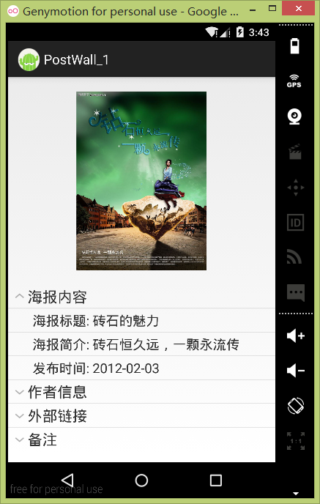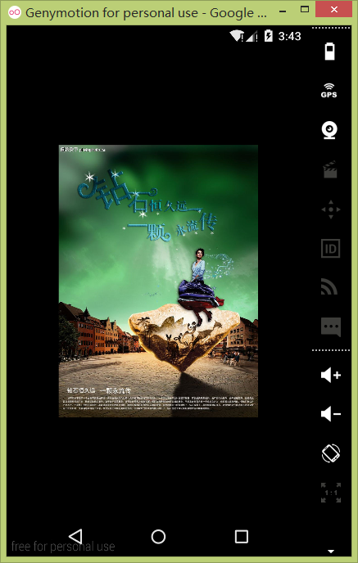

7.4 分类浏览海报
点击侧拉框，选择分类，可以对海报分类进行浏览。如下图：
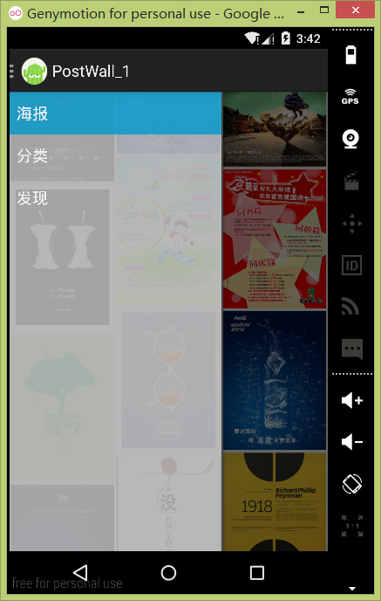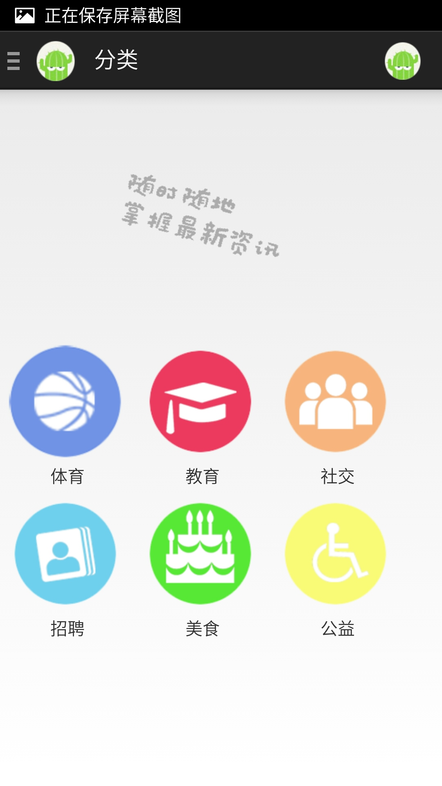
7.5 查看软件版本信息
点击侧拉框，选择发现，可以查看软件的版本信息。如下图：
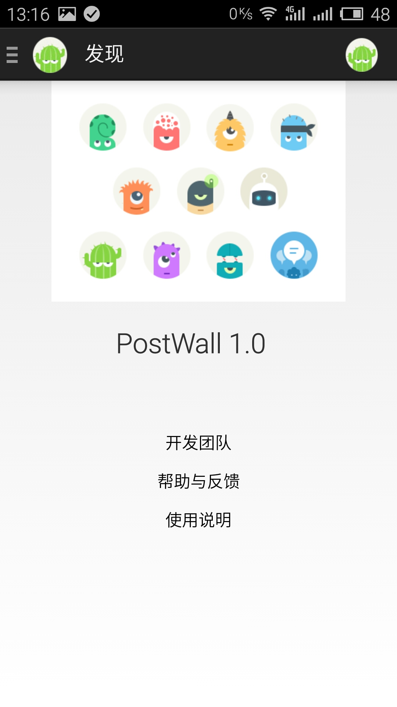
8.文档分工
张娅南 | 12330408 | 引言、软件概述、运行环境、使用说明
许洋 | 12330357 | 运行说明，用户操作举例
杨航 | 12330361 | 非常规过程、用户操作举例
许耀中 | 12330358 | 运行说明

